七年级八上第四章第三节交通运输业（第一课时）
【学习目标】
（一）知识与能力
1. 认识交通的重要性，交通是经济发展的“先行官”。
2. 知道我国四通八达的交通运输线，铁路分布的“五纵四横”及重要的交通枢纽，了解铁路线命名方法。
（二）过程与方法
1.能够举例说明交通运输在生活生产中的重要作用。
2.能够运用地图说出我国的交通运输网络的大致分布格局。
（三）情感态度与价值观
使学生正确认识交通运输事业在国民经济发展中的重要作用，从而养成严格遵守交通规则，爱护交通设施的良好习惯。
【学习重难点】
重点：运用地图说明我国铁路干线的分布格局，并学会查看地图和使用列车时刻表。
难点：我国主要铁路干线的分布及铁路枢纽。
【预习学案】
【预习指导】：在解决问题之前必须仔细阅读教材，并用铅笔及时圈画认为重要的知识点，然后根据预习内容再次阅读教材，在阅读中深入思考，独立完成每个预习任务。
学习任务一: 阅读课文P₁₀₁——P₁₀₂ ，了解“交通运输业的发展”的相关内容，知道交通运输业的重要地位及对经济的影响。
1、交通运输业是什么样的生产部门？它的作用有哪些？具有什么特征？
2、新中国成立以来，我国交通运输业取得了哪些成就？
3、目前交通运输业存在哪些问题？今后如何发展？
学习任务二：阅读课本P₁₀₃——P₁₀₄ “四通八达的交通运输网”的部分内容，知道我国四通八达的交通运输线，铁路分布的“五纵四横”及重要的交通枢纽。
1、现代化的交通运输方式主要有哪些？
2、在各种交通运输方式中，中国 运输的地位尤为突出。
3、中国现已形成一个以___________为中心的全国铁路网。中国主要铁路线从整体上可以分为“五纵四横”：
（1）南北向干线（纵向）：
① ：北京——上海
② ：北京——九龙
③ ：哈尔滨——北京——广州
④ ：太原——焦作——柳州
⑤ ：宝鸡——成都——昆明
（2）东西向干线（横向）：
⑥ ：满洲里——哈尔滨——绥芬河
⑦ ：北京——包头——兰州
⑧ ：连云港——兰州——乌鲁木齐
⑨ ：上海——昆明
4、找出并填注：哈大线、大秦线、北疆线、南疆线、南昆线、青藏铁路，胶济线
5、什么是铁路枢纽？找出中国主要的铁路枢纽。

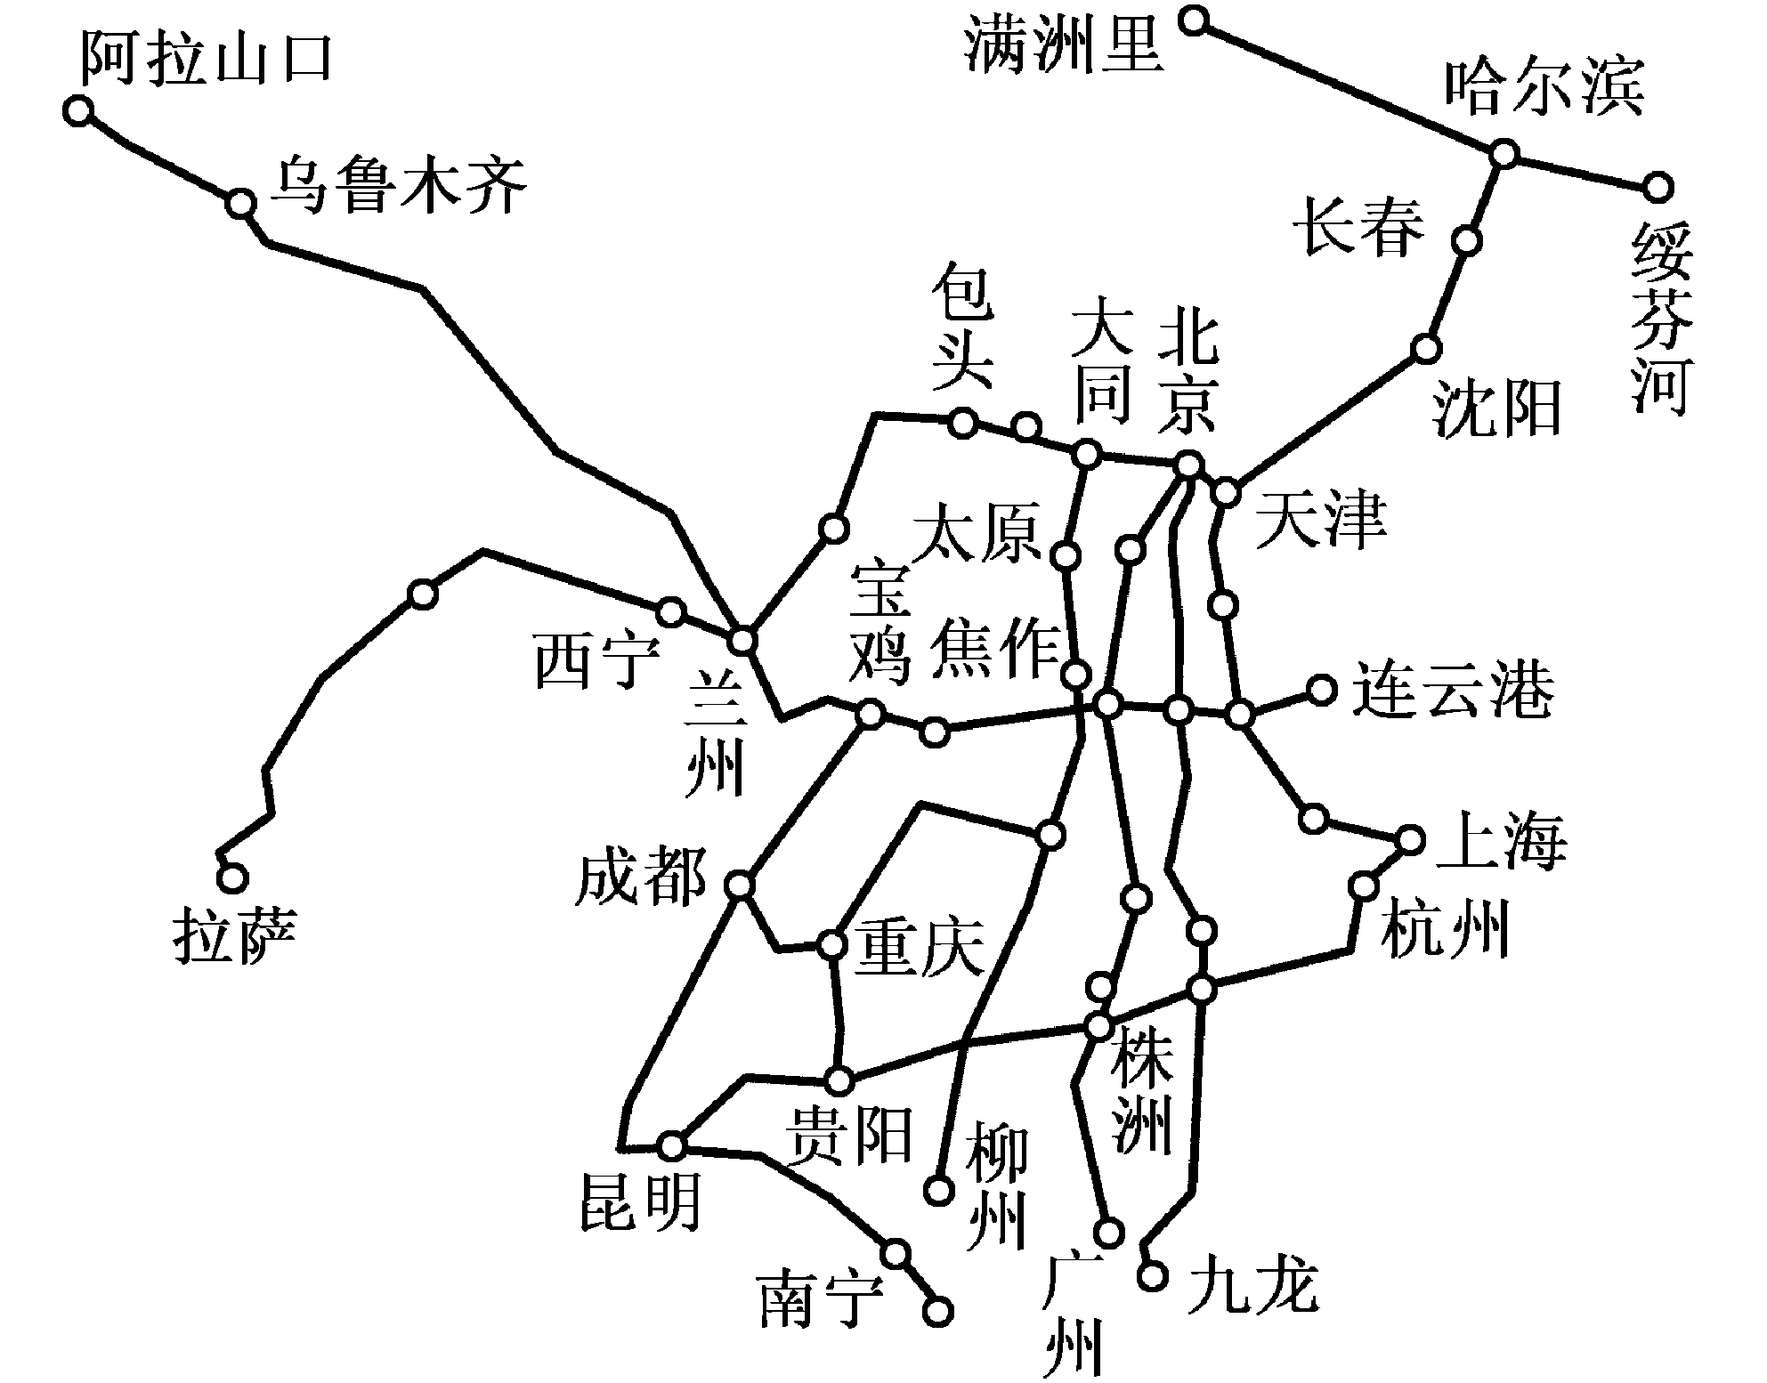

【预习诊断】
1、列不属于东西走向的铁路线是（ ）
A、京哈线 B、陇海线 C、湘黔线 D、沪杭线
2、不属于南北走向的铁路线是（ ）
A、哈大线 B、兰新线 C、焦柳线 D、京沪线
3、陇海线线与京广线的交会点是（ ）
A、济南 B、兰州 C、郑州 D、徐州
4、亚欧铁路大陆桥的铁路线是（ ）
A、京沪线、京包线 B、陇海线、兰新线
C、京哈线、京广线 D、浙赣线、宝成线
5、亚欧大陆桥的起点和终点是（ ）
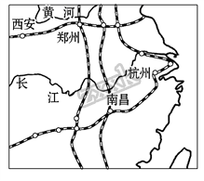
A、北京—莫斯科 B、上海—巴黎
C、连云港—鹿特丹 D、天津—鹿特丹
6、泰安的一位游客去上海，他乘坐的火车途经的铁路干线是 。
【拓展训练案】
一、单项选择题：
1、有关我国交通运输网络的分布,说法不正确的是( )
A．东部地区交通运输网稠密，西部地区稀疏
B．长江中下游一带海陆空交通运输网发达
C．我国现有的高速公路大部分集中在东部沿海地区
D．西部还有部分省区未通公路
2、 西安某同学欲在暑假乘火车到杭州旅游，读图分析，乘车路线合理的是( )
A. 陇海线—连云港—京沪线—上海—沪杭线—杭州
B. 陇海线—徐州—京沪线—上海—沪杭线—杭州
C. 陇海线—郑州—京九线—株洲—浙赣线—杭州
D. 陇海线—徐州—京九线—南昌—浙赣线—杭州
3、下列有关交通运输业的发展，说法错误的是（ ）
A.中国交通运输业发展很快 B.中国交通运输业是经济发展中的薄弱环节
C.中国客、货运输总量增长迅速 D.中国交通运输业基本可以满足经济建设的需要
4、 沿京沪高速客运铁路线从北往南旅行，沿途能见到的景观变化是（ ）
A. 一望无际的平原→雪山连绵，冰川广布
B. 深秋时节，沿途树木变化：树叶常绿→树叶枯黄→树叶全部脱落
C. 阳春三月，沿途见到车站中人群的服装变多变厚，沿途的传统建筑的屋顶坡度逐渐变小
D. 旱地麦浪如金，苹果、梨子初上枝头→河湖众多，鱼池、荷塘、稻田随处可见
5、在我国，有许多城市是综合交通运输枢纽．下列城市，哪个是铁路﹣水运枢纽呢？（ ）
A. 乌鲁木齐 B. 武汉 C. 济南 D. 北京
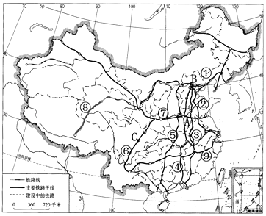
二、综合题：
1、读“中国主要铁路干线图”回答问题：（1）图中铁路③表示________线；图中铁路④与铁路⑦________相交于城市A________。
（2）图中铁路⑥是________线；⑧是________铁路，它全部位于________（地形区）上，我国最后一个通铁路的省级行政区是________（全称）。
（3）东西向铁路干线⑨是________线，它与铁路④相交的铁路枢纽是________。
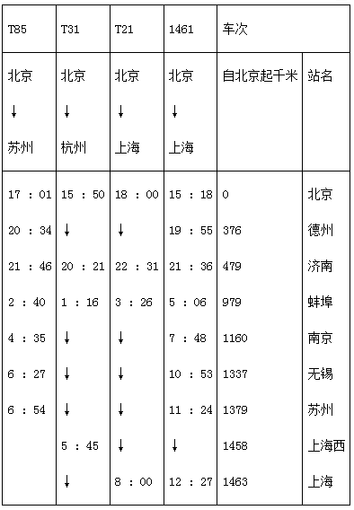
2、读“2016年北京－苏州、上海、杭州”的部分列车时刻表，回答了列问题：北京－苏州、上海、杭州
（1）第21次列车的始发站是？ ，终点站是？ ，它与哪次列车的始发站和终点站相同；两次列车相比，哪次列车快，为什么？
（2）从蚌埠到上海，需运行多少千米，最少需花费时间多少？

（3）一位采购员从北京出发，第二天需到上海，途中还要在无锡买一批丝织品，请设计最佳的乘坐车次，并说明原因。

【限时作业】（共10分）
1、铁路运输是我国最重要的运输方式，其主要优势在于（ ）
A. 机动灵活 B. 安全舒适 C. 运速快，运量大 D. 运量大、运价高
2、中国内地直通香港的南北铁路干线是（ ）
A. 京九线 B. 京广线 C. 京沪线 D. 焦柳线
3、读我国四个重要的铁路枢纽示意图，分析以下说法正确的是（ ）
A. ①铁路线是陇海线 B. ②铁路线是京九线
C. ③城市既是铁路枢纽，又是省会城市D. ④是我国最大的城市， 是全国的政治中心
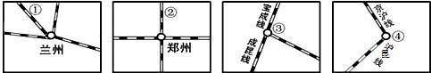

4、下列四条铁路线中没有穿过长江的是（ ）
A. 京包线 B. 京九线 C. 京广线 D. 京沪线
5、我国京广线与陇海线、沪昆线交汇处的铁路枢纽城市分别是（ ）
A．兰州、徐州 B．株洲、徐州 C．郑州、株洲 D．郑州、徐州
6、小明乘火车没途看到湛蓝的天空、绵延的雪山、成群的牦牛。火车经过的铁路线是（ ）
A. 沪昆线 B. 哈大线 C. 青藏线 D. 陇海线
7、读“我国局部地区铁路分布示意图”，回答问题。
(1)写出图中铁路线的名称：①_______铁路，②_______铁路，③_______铁路。
(2) 2006年7月1日，青藏铁路全线正式通车运营。由于青藏高原海拔高，在修建青藏铁路时遇到的最大困难是（ ）
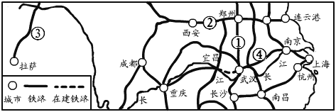
A. 缺氧、冻土 B. 云雾多、太阳辐射弱 C. 泥石流 D. 地震

参考 答案
【预习诊断】
- A 2、B 3、C 4、B 5、C 6、京沪线
【拓展训练案】
- 单项选择题：
- D 2、B 3、D 4、D 5、B
- 综合题：
1、（1）京九；陇海线；郑州
（2）成昆；青藏；青藏高原；西藏自治区
（3）沪昆；株洲
2、（1）北京 上海 1461 21 因为从北京到上海21次列车行驶时间为14小时，而1461次列车行驶时间为21小时9分
（2）484 4小时34分
- 先乘85次从北京到苏州列车，于第二天6 ：27到无锡，在无锡买一批丝织品后，于10 ：53再乘1461次列车从无锡到上海、这样既有充足的时间购物，又能保证第二天准时到达上海。
【限时作业】
1、C 2、A 3、C 4、A 5、C 6、C
7、（1）京广 陇海 青藏
（2）A

